【内部使用 严禁外传】

TrustMore安全网关性能测试报告V1.1

中宇万通
2015年3月

文档声明
Copyright©2005~2014 by ZHYU Technologies Co., Ltd. All Rights Reserved.
中宇万通，版权所有。

未经中宇万通书面许可，不得使用任何形式或任何途径，包括使用影印、录制在内的电子或机械手段、其他信息储存和恢复系统等对本文任何部分进行复制或传播。

本文中表达的观点权属于中宇万通。
本文的解释权归中宇万通。

各部门严格遵守公司文档制度，凡是违反公司文档制度的行为将按照公司保密制度和保密协议进行追责！

中宇万通

版本声明
文档公开范围
- 产品中心
文档变更声明
序号 | 撰写人 | 部门 | 时间 | 备注
1 | 姓名 | 工作部门 | 撰写或修订时间 | 内容
2 | 洪扬 | 技术部 | 2015.04.03
3
4

目录
文档声明 i
版本声明 ii
目录 1
一、测试背景 3
二、 测试环境 3
2.1 单应用测试网络 3
2.2 网关测试网络 3
2.3 测试设备 4
2.3.1 TrustMore 安全网关 4
2.3.2 LoadRunner测试服务器 4
2.3.3 应用服务器 5
三、 单应用测试 5
3.1 测试指标 5
3.1.1最大新建连接数 5
3.1.2最大并发连接数 6
3.1.3应用吞吐量 6
3.1.4 TPS 6
3.2 测试方法 6
3.2.1 最大新建连接数 6
3.2.2 最大并发连接数 7
3.2.3 应用吞吐量 8
3.2.4 TPS 9
四、 网关测试 10
4.1 测试指标 10
4.1.1最大新建连接数 10
4.1.2最大并发连接数 11
4.1.3应用吞吐量 11
4.1.4 TPS 11
4.2 测试方法 11
4.2.1最大新建连接数 11
4.2.2最大并发连接数 15
4.2.3应用吞吐量 19
4.2.4 TPS 22
五、 测试结论 27
5.1 单应用测试 27
5.2 网关测试 27

一、测试背景
TrustMore安全网关设备提供统一身份认证、设备认证、统一授权和访问控制、数据加密和完整性保护等安全服务，实现远程安全接入。
此次测试的范围侧重于产品性能测试，目的是为了检验安全网关的处理性能和稳定性能，为高端用户提供一个客观公正的性能指标参考。

准备环境

1 Loadrunner-license：
AEACFSJI-YJKJKJJKEJIJD-BCLBR

2配置文件首行添加如下参数
vi /tsg/bin/start-subcmdservice.sh
ulimit -n 819200
ulimit -s unlimited
ulimit -u unlimited

vi /tsg/bin/start-cmdservice.sh
ulimit -n 819200
ulimit -s unlimited
ulimit -u unlimited

3配置文件末行添加如下参数
vi /etc/rc.local
ulimit -n 819200
ulimit -s unlimited
ulimit -u unlimited

4内核文件添加如下参数
vi /etc/sysctl.conf
net.ipv4.tcp_tw_reuse = 1
net.ipv4.tcp_tw_recycle = 1
net.ipv4.tcp_fin_timeout = 30
net.ipv4.tcp_keepalive_time = 1200
net.ipv4.tcp_keepalive_intvl = 30
net.ipv4.tcp_keepalive_probes = 2
net.ipv4.ip_local_port_range = 1024 65000
net.ipv4.tcp_max_syn_backlog = 655360
net.ipv4.tcp_max_tw_buckets = 5000

5关闭认证，注释此两行
vi /tsg/cmd-server/config/http-reverse_proxy.pipeline #cn.com.tsg.proxy.authentication.WebAuthenticationStage
#cn.com.tsg.proxy.authorization.AuthorizationStage

6关闭debug信息.
关闭debug信息，只需要把配置文件里日志级别的DEBUG改成INFO即可，一般是服务端调试时，需要开启debug信息。
/tsg/cmd-server/log/logger.xml

7更改MySQL连接池的连接数为4000.
vi /etc/main.cf
max_connections=4000

8关闭tomcat普通请求日志，注释掉
/tsg/apps/tomcat/conf/server.xml
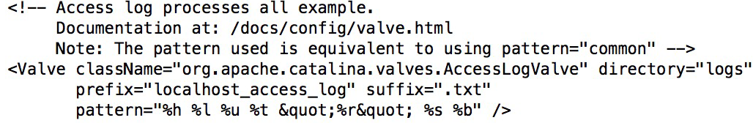

测试环境

2.1 单应用测试网络
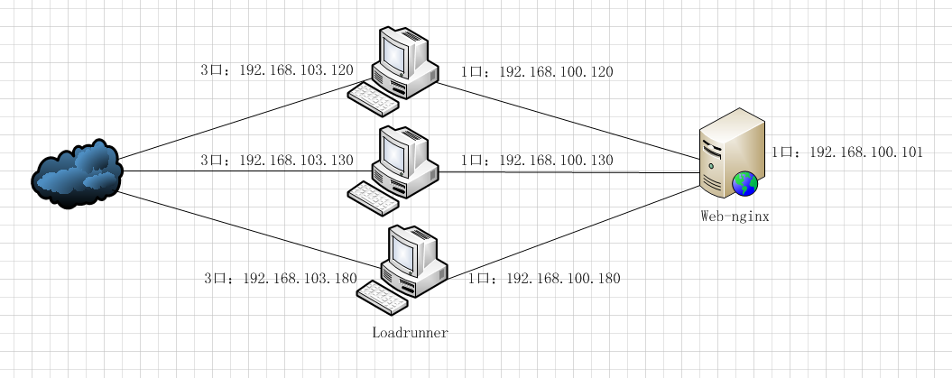

2.2 网关测试网络
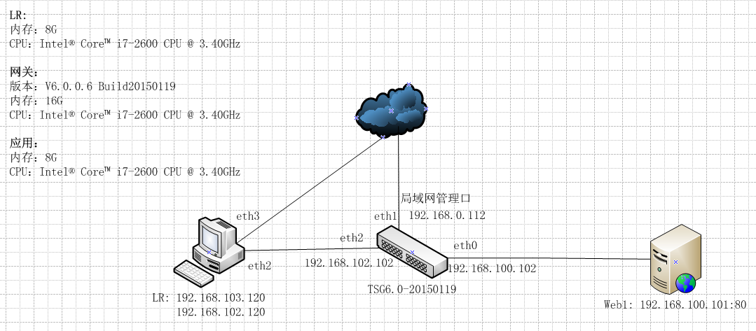

2.3 测试设备

2.3.1 TrustMore 安全网关
测试采用了TrustMore 安全网关作为测试对象，安全网关的软硬件配置如下表所示：
安全网关的配置
CPU | Intel(R) Core(TM) i7-2600 CPU @ 3.40GHz
内存 | 16G
硬盘 | SATA 500G
网络接口 | 8 × 千兆自适应电口
SSL加速卡
操作系统 | Rhel6.2
网关版本 | V6.0.0.6 Build20150119

2.3.2 LoadRunner测试服务器
LoadRunner的配置
CPU | Intel(R) Core(TM) i7-2600 CPU @ 3.40GHz
内存 | 8G
硬盘 | SATA 500G
网络接口 | 8 × 千兆自适应电口
操作系统 | Server 2003
LoadRunner版本 | 11.0

2.3.3 应用服务器
Nginx的配置
CPU | Intel(R) Atom(TM) CPU D525 @ 1.80GHz
内存 | 8G
硬盘 | SATA 500G
网络接口 | 8 × 千兆自适应电口
操作系统 | Rhel 6.2
应用 | Nginx

单应用测试

3.1 测试指标
性能测试包括以下四个主要指标。

3.1.1最大新建连接数
最大新建连接数是指应用服务器每秒钟能够建立起来的最大连接数。表明了应用服务每秒钟能够响应的用户请求数量。

3.1.2最大并发连接数
最大并发连接数表明了应用服务器能够同时保持的连接数目，此项指标主要评估被测设备在应用层的处理容量， 此项值越大，表示被测设备处理交易事物的并行度越大。

3.1.3应用吞吐量
HTTP应用吞吐量表明了应用服务器每秒能够处理的数据流量峰值。此项指标主要评估被测设备在应用层的吞吐量， 此项值越大，表示被测设备的数据转发能力越强。

3.1.4 TPS
每秒钟系统能够处理的交易或事务的数量。它是衡量系统处理能力的重要指标。

3.2 测试方法

3.2.1 最大新建连接数
使用LoadRunner模拟客户端浏览器行为，与应用服务器建立TCP 连接。
场景：100个用户，每秒钟启动1个，持续10分钟。
脚本：
Action()
{
lr_start_transaction("1");

web_url("192.168.100.101",
"URL=http://192.168.100.101/",
"Resource=0",
"RecContentType=text/html",
"Referer=",
"Snapshot=t1.inf",
"Mode=HTML",
LAST);

lr_end_transaction("1", LR_AUTO);
return 0;
}

3.2.2 最大并发连接数
使用LoadRunner模拟用户访问，不断刷新页面，与服务器保持的连接数。
场景：42000个用户，每秒钟启动100个，持续30分钟。
脚本：
Action()
{
int i;
for ( i = 0; i < 10000; i++ )
{

lr_start_transaction("1");

web_url("192.168.100.101",
"URL=http://192.168.100.101/",
"Resource=0",
"RecContentType=text/html",
"Referer=",
"Snapshot=t1.inf",
"Mode=HTML",
LAST);

lr_end_transaction("1", LR_AUTO);
lr_think_time(10);
}

return 0;
}

3.2.3 应用吞吐量
使用LoadRunner模拟客户端浏览器行为，与服务器建立连接，下载10m的文件，并重复10000次，每个用户将下载总量为50MB的文件。多个用户的模拟访问行为将产生双向的数据总吞吐量。
场景：100个用户，每秒钟启动1个，持续10分钟。
脚本：
Action()
{
int i;
for ( i = 0; i < 10000; i++ )
{

lr_start_transaction("tuntu");

web_url("10m.html",
"URL=http://192.168.100.101/10m.html",
"Resource=0",
"RecContentType=text/html",
"Referer=",
"Snapshot=t1.inf",
"Mode=HTML",
LAST);

lr_end_transaction("tuntu", LR_AUTO);

}

return 0;
}

3.2.4 TPS
使用LoadRunner模拟用户访问应用，脚本中，添加事务，可以看到每秒通过的事务数。
场景：100个用户，每秒钟启动1个，持续10分钟。
脚本：
Action()
{
lr_start_transaction("1");

web_url("192.168.100.101",
"URL=http://192.168.100.101/",
"Resource=0",
"RecContentType=text/html",
"Referer=",
"Snapshot=t1.inf",
"Mode=HTML",
LAST);

lr_end_transaction("1", LR_AUTO);
return 0;
}

网关测试

4.1 测试指标
性能测试包括以下五个主要指标。

4.1.1最大新建连接数
最大新建连接数是指TrustMore安全网关每秒钟能够建立起来的最大连接数。表明了安全网关每秒钟能够响应的用户请求数量。

4.1.2最大并发连接数
最大并发连接数表明了TrustMore安全网关能够同时保持的SSL连接数目，此项指标主要评估被测设备在应用层的处理容量， 此项值越大，表示被测设备处理交易事物的并行度越大。
影响本性能指标的主要因素在于被测设备的内存容量。在现实环境中，TrustMore安全网关往往通过授权码限制设备能够响应的最大并发连接数。

4.1.3应用吞吐量
HTTPS应用吞吐量表明了TrustMore安全网关每秒能够处理的数据流量峰值。此项指标主要评估被测设备在应用层的吞吐量， 此项值越大，表示被测设备作为网关设备的数据转发能力越强。
影响本性能指标的主要因素在于对称密码算法的实现效率，以及是否使用了硬件加速卡以实现对称密码运算。

4.1.4 TPS
每秒钟网关系统能够处理的交易或事务的数量。它是衡量系统处理能力的重要指标。

4.1.5 稳定性
稳定性测试就测试系统的长期稳定运行能力。在系统运行过程中，对系统施压，观察系统的各种性能指标，以及服务器的指标。
稳定性测试是概率性的测试，就是说即使稳定性测试通过，也不能保证系统实际运行的时候不出问题。所以要尽可能的提高测试的可靠性。可以通过多次测试，延长测试时间，增大测试压力来提高测试的可靠性。
观察系统的各种监控指标曲线，预测系统的发展状况。响应时间是否有增长，可用内存是否在减少，CPU利用率是否在上升等等都可以说明系统是否存在问题。

4.2 测试方法

4.2.1最大新建连接数
使用LoadRunner模拟客户端浏览器行为，与安全网关建立TCP 连接，此连接采用SSL协议，建立加密会话的TCP连接。
随着LoadRunner模拟客户数量的增加，每秒的新建连接数也随之增加，将能得到新建连接数。
场景：100个用户，每秒钟启动5个，持续5分钟。
脚本：
Action()
{
lr_start_transaction("nginx");
web_url("003",
"URL=https://192.168.102.102/003/",
"Resource=0",
"RecContentType=text/html",
"Referer=",
"Snapshot=t1.inf",
"Mode=HTML",
LAST);
lr_end_transaction("nginx", LR_AUTO);
}

4.2.2最大并发连接数
使用LoadRunner模拟客户端浏览器行为，与安全网关建立连接，通过安全网关下载1KB的文件，在录制脚本中，添加循环下载文件，这样LoadRunner与安全网关之间的SSL连接，以及安全网关与LoadRunner之间的TCP连接都将保持。
随着LoadRunner模拟客户数量的增加，将能够得到安全网关所能同时保持的SSL连接的数量。

场景：23000个用户，每秒钟启动100个，持续30分钟。
脚本：
Action()
{
int i;
for ( i = 0; i < 10000; i++ )
{
lr_start_transaction("nginx");

web_url("003",
"URL=https://192.168.102.102/003/",
"Resource=0",
"RecContentType=text/html",
"Referer=",
"Snapshot=t1.inf",
"Mode=HTML",
LAST);
lr_think_time(10);

lr_end_transaction("nginx", LR_AUTO);
}

return 0;

4.2.3应用吞吐量
使用LoadRunner模拟客户端浏览器行为，与安全网关建立SSL连接，通过安全网关下载11M的文件，并重复10000次，每个用户将下载总量为50MB的文件。在LoadRunner上面设置响应此文件请求无延时。多个用户的模拟访问行为将产生双向的数据总吞吐量。
场景：100个用户，每秒钟启动5个，持续5分钟。
脚本：
Action()
{
int i;
for ( i = 0; i < 10000; i++ )
{
lr_start_transaction("1");

web_url("10m.html",
"URL=https://192.168.102.102/003/10m.html",
"Resource=0",
"RecContentType=text/html",
"Referer=",
"Snapshot=t1.inf",
"Mode=HTML",
LAST);

lr_end_transaction("1", LR_AUTO);

}
return 0;
}

4.2.4 TPS
使用LoadRunner模拟客户端浏览器行为，与安全网关建立TCP 连接，此连接采用SSL协议，建立加密会话的TCP连接，创建事务。
场景：100个用户，每秒钟启动1个，持续10分钟。
脚本：
Action()
{
lr_start_transaction("xinjian");

web_url("003",
"URL=https://192.168.102.102/003/",
"Resource=0",
"RecContentType=text/html",
"Referer=",
"Snapshot=t1.inf",
"Mode=HTML",
LAST);

lr_end_transaction("xinjian", LR_AUTO);
return 0;
}

4.2.5 稳定性
使用LoadRunner模拟客户端浏览器行为，与安全网关建立连接，通过安全网关下载1KB的文件，在录制脚本中，添加循环下载文件，这样LoadRunner与安全网关之间的SSL连接，以及安全网关与LoadRunner之间的TCP连接都将保持。
随着LoadRunner模拟客户数量的增加，将能够得到安全网关所能同时保持的SSL连接的数量。

场景：3500个用户，每秒钟启动100个，持续5天。
脚本：
vuser_init()
{

web_url("192.168.102.102",
"URL=https://192.168.102.102/",
"Resource=0",
"RecContentType=text/html",
"Referer=",
"Snapshot=t1.inf",
"Mode=HTML",
EXTRARES,
"Url=/vd_auth/assets/img/loginBody.png", "Referer=https://192.168.102.102/vd_auth/", ENDITEM,
"Url=/vd_auth/assets/img/loginBg.png", "Referer=https://192.168.102.102/vd_auth/", ENDITEM,
"Url=/vd_auth/assets/img/loginLi.png", "Referer=https://192.168.102.102/vd_auth/", ENDITEM,
"Url=/vd_auth/assets/img/button6.png", "Referer=https://192.168.102.102/vd_auth/", ENDITEM,
"Url=/vd_auth/assets/img/no_cert.png", "Referer=https://192.168.102.102/vd_auth/", ENDITEM,
"Url=/vd_auth/assets/img/lgfuncLi.png", "Referer=https://192.168.102.102/vd_auth/", ENDITEM,
"Url=/vd_auth/assets/img/loginSp.png", "Referer=https://192.168.102.102/vd_auth/", ENDITEM,
"Url=/vd_auth/assets/img/pwinput.png", "Referer=https://192.168.102.102/vd_auth/", ENDITEM,
"Url=/vd_auth/assets/img/lgfuncP.png", "Referer=https://192.168.102.102/vd_auth/", ENDITEM,
"Url=/vd_auth/assets/img/hui.png", "Referer=https://192.168.102.102/vd_auth/", ENDITEM,
"Url=/vd_auth/assets/img/down_gray.png", "Referer=https://192.168.102.102/vd_auth/", ENDITEM,
"Url=/vd_auth/assets/img/footlogo.png", "Referer=https://192.168.102.102/vd_auth/", ENDITEM,
"Url=/vd_auth/assets/js/window/skin/dmm-green/images/win_top_left.gif", "Referer=https://192.168.102.102/vd_auth/", ENDITEM,
"Url=/vd_auth/assets/js/window/skin/dmm-green/images/win_top_right.gif", "Referer=https://192.168.102.102/vd_auth/", ENDITEM,
"Url=/vd_auth/assets/js/window/skin/dmm-green/images/win_top_bg.gif", "Referer=https://192.168.102.102/vd_auth/", ENDITEM,
"Url=/vd_auth/assets/js/window/skin/dmm-green/images/odivclose.png", "Referer=https://192.168.102.102/vd_auth/", ENDITEM,
LAST);

lr_think_time(6);

web_submit_data("auth.do",
"Action=https://192.168.102.102/vd_auth/api/auth.do",
"Method=POST",
"RecContentType=text/xml",
"Referer=https://192.168.102.102/vd_auth/",
"Snapshot=t2.inf",
"Mode=HTML",
ITEMDATA,
"Name=dataType", "Value=json", ENDITEM,
"Name=clientType", "Value=1", ENDITEM,
"Name=codeIf", "Value=1", ENDITEM,
"Name=userCert", "Value=", ENDITEM,
"Name=randomStr", "Value=", ENDITEM,
"Name=randomSign", "Value=", ENDITEM,
"Name=host", "Value=https://192.168.102.102", ENDITEM,
"Name=certName", "Value=", ENDITEM,
"Name=userName", "Value=yanghong", ENDITEM,
"Name=password", "Value=123.comn", ENDITEM,
"Name=code", "Value=", ENDITEM,
"Name=phone", "Value=鎵嬫満鍙\xB7", ENDITEM,
"Name=msg", "Value=楠岃瘉鐮\x81", ENDITEM,
LAST);

web_url("index.do",
"URL=https://192.168.102.102/vd_auth/user/index.do",
"Resource=0",
"RecContentType=text/html",
"Referer=",
"Snapshot=t3.inf",
"Mode=HTML",
EXTRARES,
"Url=../assets/img/head_pBg.png", "Referer=https://192.168.102.102/vd_auth/user/deviceCheck.jsp", ENDITEM,
"Url=../assets/img/portalBg.png", "Referer=https://192.168.102.102/vd_auth/user/deviceCheck.jsp", ENDITEM,
"Url=../assets/img/porta_bottomBg.png", "Referer=https://192.168.102.102/vd_auth/user/deviceCheck.jsp", ENDITEM,
"Url=../assets/img/logoutBg.png", "Referer=https://192.168.102.102/vd_auth/user/deviceCheck.jsp", ENDITEM,
LAST);

web_custom_request("deviceCheck.do",
"URL=https://192.168.102.102/vd_auth/user/deviceCheck.do",
"Method=POST",
"Resource=0",
"RecContentType=text/xml",
"Referer=https://192.168.102.102/vd_auth/user/deviceCheck.jsp",
"Snapshot=t4.inf",
"Mode=HTML",
"Body=ip=192.168.102.120&mac=B0-51-8E-05-4C-5A&osName=Microsoft+Windows+Server+2003%2C+Enterprise+Edition&osVersion=Service+Pack+2+(build+3790)&installTime=20141205094351&installTimeView=2014-12-05+09%3A43%3A51&hdCapacity=500105249280&hdCapacityView=465.76G&driveModel=ST500DM002-1BD142&hdSerialNo=&cpuModel=Intel(R)+Core(TM)+i7-2600+CPU+%40+3.40GHz&cpuId=BFEBFBFF000206A7&bios=American+Megatrends+Inc.&mainBoard=IEC-810N4S&memory=8192M&vgaCard=%E6%A0%87%E5%87%86+VGA+"
"%E5%9B%BE%E5%BD%A2%E9%80%82%E9%85%8D%E5%99%A8",
LAST);

web_url("index.do_2",
"URL=https://192.168.102.102/vd_auth/user/index.do",
"Resource=0",
"RecContentType=text/html",
"Referer=",
"Snapshot=t5.inf",
"Mode=HTML",
EXTRARES,
"Url=../assets/img/portalDl.png", ENDITEM,
"Url=../assets/img/porta_bottomBg.png", ENDITEM,
"Url=../assets/img/logout.png", ENDITEM,
"Url=../assets/images/collapse.gif", ENDITEM,
"Url=../assets/img/portalTB.png", ENDITEM,
"Url=../assets/img/portalDtBg.png", ENDITEM,
"Url=../assets/img/spacer.gif", ENDITEM,
"Url=../assets/img/porta_bottom.png", ENDITEM,
LAST);

return 0;
}

Action()
{
int i;
for ( i = 0; i < 10000; i++ )
{

lr_start_transaction("1");

web_url("openApp.do",
"URL=https://192.168.102.102/vd_auth/api/openApp.do?id=219&type=1&_=1427268812515",
"Resource=0",
"RecContentType=text/xml",
"Referer=https://192.168.102.102/vd_auth/user/index.do",
"Snapshot=t6.inf",
"Mode=HTML",
LAST);

web_url("003",
"URL=https://192.168.102.102/003/",
"Resource=0",
"RecContentType=text/html",
"Referer=",
"Snapshot=t7.inf",
"Mode=HTML",
EXTRARES,
"Url=../vd_auth/assets/img/portalDl.png", "Referer=https://192.168.102.102/vd_auth/user/index.do", ENDITEM,
"Url=../vd_auth/assets/img/spacer.gif", "Referer=https://192.168.102.102/vd_auth/user/index.do", ENDITEM,
LAST);
lr_think_time(10);

lr_end_transaction("1", LR_AUTO);
}

return 0;
}

vuser_end()
{

lr_think_time(5);

web_url("collapse.gif",
"URL=https://192.168.102.102/vd_auth/assets/images/collapse.gif",
"Resource=1",
"Referer=https://192.168.102.102/vd_auth/user/index.do",
LAST);

web_url("logout.do",
"URL=https://192.168.102.102/vd_auth/api/logout.do?p=",
"Resource=0",
"RecContentType=text/html",
"Referer=",
"Snapshot=t8.inf",
"Mode=HTML",
LAST);

return 0;
}

测试结论

5.1 单应用测试
通过本次性能测试，得出了应用服务器以下五个主要性能指标：
性能指标 | 指标数值
最大新建连接数 | 9912次/秒
最大并发连接数 | 42000
应用吞吐量 | 125MBps或1000Mbps
TPS | 9928

5.2 网关测试
通过本次性能测试，得出了TrustMore 安全网关以下五个主要性能指标：
性能指标 | 指标数值
最大新建连接数
最大并发连接数
应用吞吐量
TPS
稳定性（内存使用情况） | 管理端6443和443都登录不进去了  Total: 15864  Used: 15520  Free: 344  Cached: 5008  Free+Cached:5352

